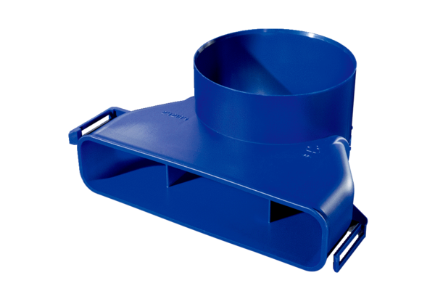Élément de transition vertical de diffuseur d'air FFS-VTVÜUnité de conditionnement : 1 pièceGamme: K
Numéro de référence : 0055.0900Fabricant : MAICO

